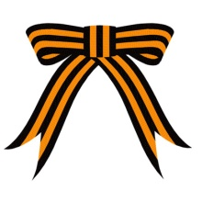
Посещение воинской части

4 февраля 2016 года ученики 1 «А» класса посетили Отделение (пограничную заставу) на мысе Толстый. Увлекательную экскурсию провёл старший лейтенант С.С. Галкин.
Военнослужащие познакомили ребят со своей повседневной жизнью, бытом и не всегда лёгкой учёбой и службой. Ребята заглянули в учебный класс, оружейную комнату. Разделившись на команды, прошли полосу препятствий. Особой радостью для мальчишек и девчонок явилась возможность примерить настоящий бронежилет, каску, подержать в руках оружие.
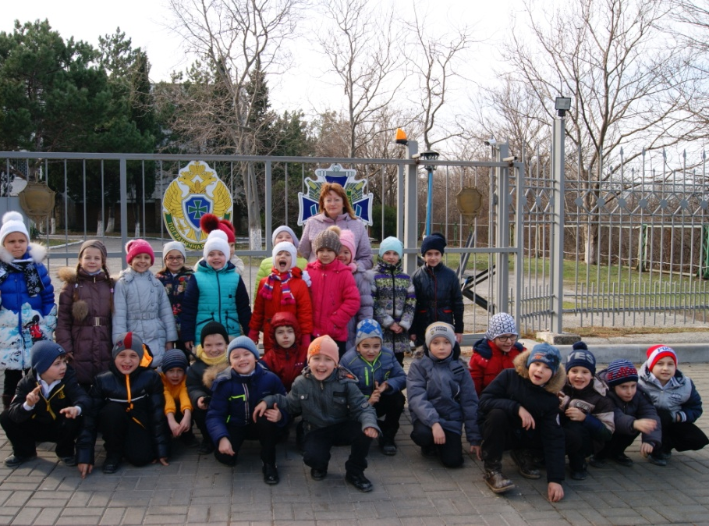
Мальчишки 1 класса покидали воинскую часть с чувством гордости за то, что и в их руках через несколько лет будет находиться ответственность за безопасность России. Они поблагодарили командование части за интересную экскурсию.

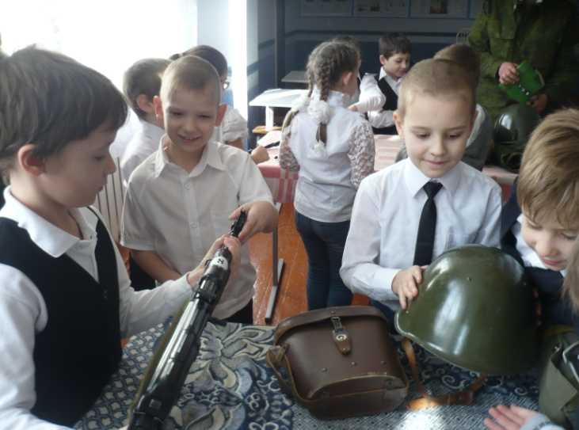
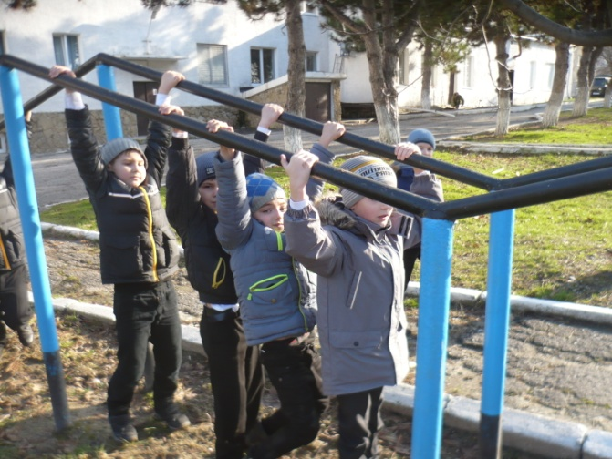

Благодер В.Г.,
зам. директора по УР

